Игровые технологии на уроках математики
Анна Николаевна Черняева, учитель
Муниципальное автономное
общеобразовательное учреждение
Средняя школа № 28,
г. Северодвинск, Архангельской обл

Учитель в своей педагогической деятельности должен учитывать то, что среди всех мотивов учебной деятельности самым действенным является познавательный интерес, возникающий в процессе обучения. Такой познавательный интерес формируется разными способами на уроках и во внеурочной деятельности. Это и игра, и элементы занимательности, проблемные ситуации и другие способы. Успех обучения зависит от желания учиться, познавать.
Использование lego на уроках математики - это важный элемент учебного процесса, который помогает развивать умственные и физические способности: внимание, память, речь, мелкую моторику рук. Дети проявляют свои творческие способности, фантазии, учатся взаимодействию со сверстниками, взаимопомощи, необходимости обмена информацией, умению принимать решение, развивают коммуникативные навыки [1].
lego – один из известных и распространенных сегодня педагогических способов, использующих трехмерные модели реального мира и предметно-игровую среду обучения и развития ребенка.
В педагогике lego интересно тем, что, строясь на интегрированных принципах, объединяет в себе элементы игры и экспериментирования. Игры lego здесь выступают способом исследования и ориентации в реальном мире, пространстве и времени [2].
Значит цель – привить интерес к знаниям, опираясь на занимательный и в тоже время содержательный материал.
lego создает условия развивающего обучения для детей, так как позволяют:
- развивать образное мышление ребенка, непроизвольную память;
- развивать умение анализировать объекты;
- развивать мелкую моторику рук;
- развивать творческие способности и логическое мышление;
- закладывать основы бережного отношения к оборудованию;
- закладывать основы коммуникативных отношений внутри групп и коллективов;
- формировать умение самостоятельно решать поставленную задачу и искать собственное решение;
- поощрять находчивость и сообразительность обучающихся, сумевших решить поставленные задачи.
Кирпичики lego являются наглядно-образными моделями тех интеллектуальных операций, которые учащиеся производят в ходе учебной деятельности [3].
Ведь сегодняшним школьникам предстоит:
1. Работать по профессиям, которых пока нет.
2. Использовать технологии, которые еще не созданы.
3. Решать задачи, о которых мы можем лишь догадываться.
Поэтому школьное образование должно соответствовать целям опережающего развития.
Практическое применение lego ограничивается разве что фантазией педагога. Наиболее распространенные приемы.
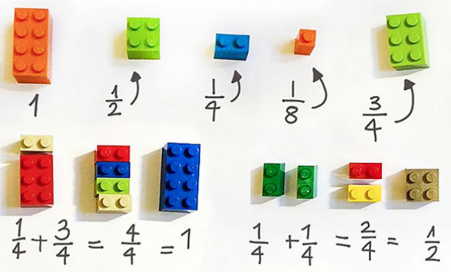
1. Конструкции легко разделяются на фрагменты. Это особенно важно при освоении обыкновенных дробей. Чтобы помочь понять ребенку, что такое часть.
2. Конструкции так же применяют для изучения десятичных дробей.
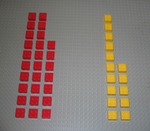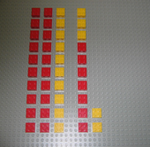

3. Личный Опыт.
5 класс
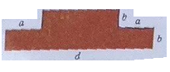
1. Вычисление площадей фигур и составление выражений для поиска площадей фигур.
S = b*d-2a*b
Визуализация помогает детям быстрее определиться с выбором рационального способа составления выражения. С большим интересом ученики составляют фигуры для соседей по парте. Видео материал.
Задача 2. Прямоугольник на рисунке составлен из 7 квадратов, сторона черного квадрата равна 1 см, сторона серого квадрата 3 см. Найдите площадь фигуры.
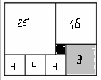
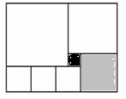
3*4+9+1+16+25=63 см²

6 класс
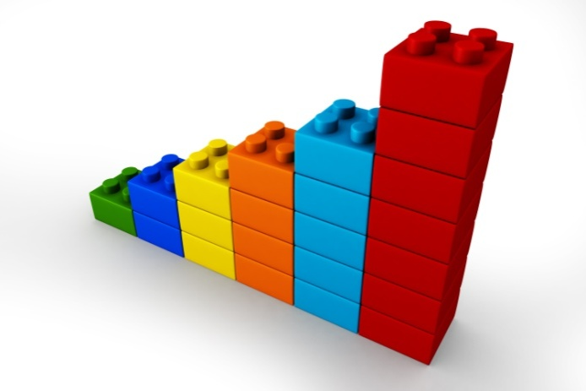
2. Столбчатые диаграммы.
Понятие «Цена деления»
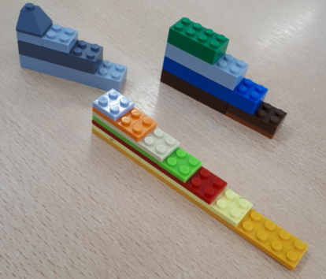

3. Координатная прямая. Понятие «Единичного отрезка»
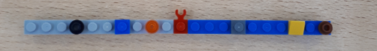

4. Координатная плоскость
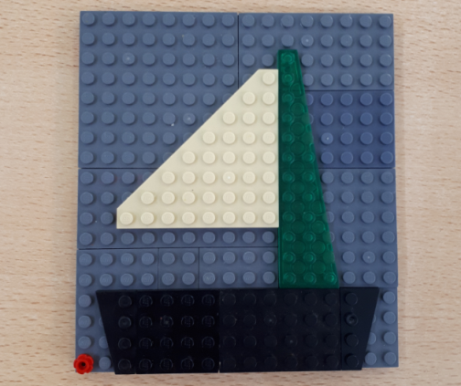
В детском возрасте отчетливо проявляется потребность в творчестве, которая реализуется в игре, импровизации, конструировании. Через игру, через свое отношение к игрушке дети осмысливают окружающее. Интегрированные проектные занятия – интересное многофункциональная совместная деятельность детей и взрослых.

Примечания
- Пасев, М.К. Понимание понятия воображение //Гуманитарные научные исследования. – 2015 - . № 6. Ч. 2 с. 12.
- Джонсон, Р.А. Активное воображение [Электронный ресурс], / Сновидения и фантазии. Анализ и использование; Психологическая библиотека, - Режим доступа: http://bookap.info, свободный (дата обращения 20.12.2018)
- Гудошникова, А. П. Игра как средство развития пространственного воображения школьников // Актуальные задачи педагогики: материалы VIII Междунар. науч. конф. (г. Москва, ноябрь 2017 г.). — М.: Буки-Веди, 2017. — С. 42-45. — URL https://moluch.ru/conf/ped/archive/272/13218/ (дата обращения: 06.12.2018).

